TUẦN 14.
Bài 34: THỰC HÀNH VÀ TRẢI NGHIỆM VỚI CÁC ĐƠN VỊ MI – LI – MÉT, GAM, MI – LI – LIT, ĐỘ C (2 TIẾT)
I. YÊU CẦU CẦN ĐẠT:
1. Kiến thức, kĩ năng
- Biết phân tích, so sánh các độ dài ước lượng vào thự tế.
- Qua các hoạt động ước lượng, thống kê, so sánh các đơn vị đo độ dài, nhiệt độ và dung tích
- Biết phân tích, so sánh các độ dài ước lượng vào thự tế.
- Qua các hoạt động ước lượng, thống kê, so sánh các đơn vị đo độ dài, nhiệt độ và dung tích HS được phát triển năng lực quan sát, tư duy toán học, năng lực liên hệ giải quyết vấn để thực tế.
- Qua các bài tập vận dụng, HS phát triển năng lực sử dụng công cụ đo.
2. Năng lực chung.
- Năng lực tự chủ, tự học: lắng nghe, trả lời câu hỏi, làm bài tập.
- Năng lực giải quyết vấn đề và sáng tạo: tham gia trò chơi, vận dụng.
- Năng lực giao tiếp và hợp tác: hoạt động nhóm.
3. Phẩm chất.
- Phẩm chất nhân ái: Có ý thức giúp đỡ lẫn nhau trong hoạt động nhóm để hoàn thành nhiệm vụ.
- Phẩm chất chăm chỉ: Chăm chỉ suy nghĩ, trả lời câu hỏi; làm tốt các bài tập.
- Phẩm chất trách nhiệm: Giữ trật tự, biết lắng nghe, học tập nghiêm túc.
II. ĐỒ DÙNG DẠY HỌC
1. GV: Kế hoạch bài dạy, bài giảng Power point.
2. HS: SGK và vở.

III. CÁC HOẠT ĐỘNG DẠY HỌC CHỦ YẾU
TIẾT 1: THỰC HÀNH VÀ TRẢI NGHIỆM VỚI CÁC ĐƠN VỊ MI – LI – MÉT, GAM, MI – LI – LIT, ĐỘ C
Ngày dạy: 01/12/2023
Hoạt động của GV | Hoạt động của HS
1. Khởi động: (5p)  - GV tổ chức trò chơi để khởi động bài học.  *Trò chơi: Hò Dô Ta  - Giáo viên hướng dẫn học sinh thể lệ và cách chơi:  - Nội dung: Hò theo quản trò và làm động tác chèo thuyền.  - Hướng dẫn: HS  - Lưu ý: Thay lời ca của câu hò cho vui như: “Đường xa thì mặc đường xa, nhưng đường xa quá thì ta đi tầu hoặc bài khó quá thì ta hỏi thầy cô”  - Gọi hs xung phong chơi.  - Giáo viên và học sinh dưới lớp cổ vũ các nhóm chơi.  - GV tổng kết trò chơi và dẫn dắt vào bài mới.  - GV Nhận xét, tuyên dương.  - GV dẫn dắt vào bài mới | - Nghe giáo viên phổ biến luật chơi.  - HS xung phong chơi.  - HS chơi  - HS lắng nghe.  - HS lắng nghe.  -Ghi vở.
2. Luyện tập, thực hành: (27p)  Bài 1. (Làm việc cá nhân)  - Yêu cầu HS đo và nêu kết quả.  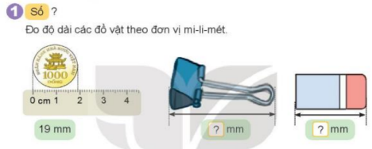  - GV nhận xét, tuyên dương.  Bài 2: (Làm việc nhóm 2)  - HDHS ước lượng đồ vật trong thực tế để chọn cho phù hợp.  - GV chia nhóm 2, các nhóm làm việc vào phiếu học tập nhóm.  - Các nhóm trình bày kết quả, nhận xét lẫn nhau.  - GV Nhận xét, tuyên dương.  Bài 3. (Làm việc cá nhân)  - Yêu cầu HS quan sát hình và nêu kết quả.  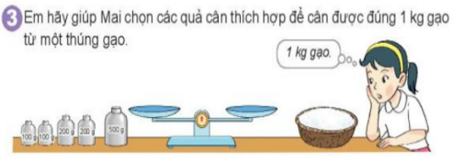  - GV nhận xét, tuyên dương.  Bài 4. (Làm việc cá nhân)  - Cho HS quan sát video dự báo thời tiết thứ 2, thứ 3, thứ 4, sau đó phát phiếu yêu cầu HS điền số vào phiếu.  - HDHS chưa đạt.  - Các nhóm trình bày kết quả, nhận xét lẫn nhau.  - GV nhận xét, tuyên dương. | - Đọc đề bài..  - HS quan sát, dùng thước thẳng đo và nêu miệng kết quả : đồng xu 19 mm, ...  -Lắng nghe.  - Đọc đề bài.  - Quan sát hình, ước lượng nối cho phù hợp  -Thảo luận nhóm 2.  - Các nhóm trình bày kết quả.  -Lắng nghe.  - Đọc đề bài.  Quan sát hình, đọc lời nhân vật và nêu kết quả: 100g + 200g + 200g + 500 g = 1000 g = 1kg.  - Lắng nghe.  - Đọc đề bài.  - Quan sát.  - Các nhóm trình bày kết quả.  - Lắng nghe.
3. Vận dụng. (3p)  - Hôm nay, chúng ta học bài gì?  - GV cho HS củng cố bài.  - Nhận xét giờ học, khen ngợi, động viên HS.  - Chuẩn bị bài tiếp theo. | - HS trả lời  - HS lắng nghe
TIẾT 2: THỰC HÀNH VÀ TRẢI NGHIỆM VỚI CÁC ĐƠN VỊ MI – LI – MÉT, GAM, MI – LI – LIT, ĐỘ C
Ngày dạy: 04/12/2023
Hoạt động của GV | Hoạt động của HS
1. Khởi động:(3p)  - GV tổ chức cho HS hát tập thể.  - GV dẫn dắt vào bài mới | - HS hát  - HS lắng nghe.
2. Luyện tập: (29p)  Bài 1. (Làm việc cá nhân)  - Yêu cầu HS quan sát tranh và đọc số đo ở các nhiệt kế.  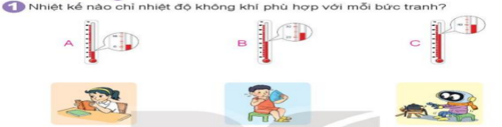  Tranh số 2 em thấy bạn em thấy Việt đang thấy nong hay lạnh? Các bức tranh còn lại tiến hành tương tự.  - GV nhận xét, tuyên dương.  Bài 2: (Làm việc nhóm 2)  - HDHS ước lượng đồ vật trong thực tế để chọn cho phù hợp.  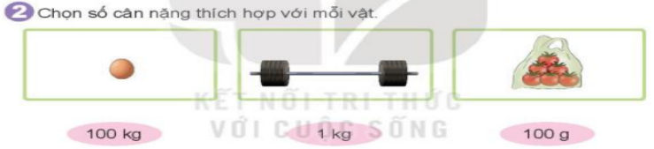  -GV chia nhóm 2, các nhóm làm việc vào phiếu học tập nhóm.  - Các nhóm trình bày kết quả, nhận xét lẫn nhau.  - GV Nhận xét, tuyên dương.  Bài 3. (Làm việc cá nhân)  - Yêu cầu HS quan sát hình và nêu kết quả.  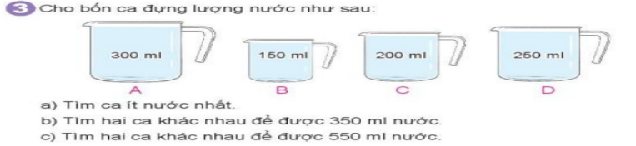  - GV nhận xét, tuyên dương. | - HS quan sát đọc .  -Lắng nghe, trả lời.  - HS nêu số đo ở từng nhiệt kế phù hợp với mỗi bức tranh.  - Lắng nghe.  -Đọc đề bài.  -Quan sát hình, ước lượng nối cho phù hợp  -Thảo luận nhóm 2.  -Các nhóm trình bày kết quả.  -Lắng nghe.  -Đọc đề bài.  -Quan sát, trả lời.  -Lắng nghe.
3. Vận dụng. ( 3p)  - Hôm nay, chúng ta học bài gì?  - GV cho HS quan sát bảng đo thời tiết có sẵn, yêu cầu HS thi đọc đúng nhiệt độ.  - Nhận xét giờ học, khen ngợi, động viên HS.  - Chuẩn bị bài tiếp theo. | - HS trả lởi  - HS nêu thi đua đọc  -HS lắng nghe  -Lắng nghe.
IV. ĐIỀU CHỈNH SAU TIẾT HỌC (Nếu có)
……………………………………………………………………………………………………
….………………………………………………………………………………………………..

LUYỆN TOÁN: ÔN LUYỆN
Bài 36: NHÂN SỐ CÓ BA CHỮ SỐ VỚI SỐ CÓ MỘT CHỮ SỐ
I. YÊU CẦU CẦN ĐẠT:
1. Kiến thức, kĩ năng: Giúp học sinh củng cố kiến thức, kĩ năng:
- Thực hiện được phép nhân số có ba chữ số với số có một chữ số.
- Tính nhẩm được các phép nhân số tròn trăm với số có một chữ số và trong một số trường hợp đơn giản.
- Vận dụng giải các bài toán thực tế liên quan, giải bài toán bằng hai bước tính.
2. Năng lực , phẩm chất :
- Năng lực tự chủ, tự học: lắng nghe, trả lời câu hỏi, làm bài tập. Năng lực giải quyết vấn đề và sáng tạo: giải quyết được vấn đề với dạng toán vận dụng thực tế.
- Phẩm chất trách nhiệm: Giữ trật tự, biết lắng nghe, học tập nghiêm túc.
II. ĐỒ DÙNG DẠY HỌC
1. GV: Kế hoạch bài dạy, bài giảng Power point.
2. HS: SGK.

III. CÁC HOẠT ĐỘNG DẠY HỌC CHỦ YẾU
NHÂN SỐ CÓ BA CHỮ SỐ VỚI SỐ CÓ MỘT CHỮ SỐ
Ngày dạy: 04/12/2023
Hoạt động của GV | Hoạt động của HS
1. Khởi động (3p)  - GV tổ chức cho Hs hát  - Nhận xét, tuyên dương. | - HS thực hiện  - HS lắng nghe
2. Luyện tập, thực hành(30p)  *Hoạt động 1: GV giao BT cho HS làm bài.  - Gv lệnh: HS chưa đạt chuẩn làm bài 1, 2, 3/ 89 Vở Bài tập Toán.  - Gv lệnh: HS đạt chuẩn làm bài 1, 2, 3, 4, 5/ 89 Vở Bài tập Toán.  - GV cho Hs làm bài trong vòng 15 phút.  - Gv quan sát, giúp đỡ, nhắc nhở tư thế ngồi học cho Hs; chấm chữa bài và gọi Hs đã được cô chấm chữa lên làm bài.  - HS làm xong bài GV cho HS đổi vở kiểm tra bài cho nhau. | - HS đánh dấu bài tập cần làm vào vở.  - HS đánh dấu bài tập cần làm vào vở.  - Hs làm bài  - HS cùng bàn đổi vở kiểm tra bài.
*Hoạt động 2: Chữa bài:  - GV gọi HS chữa lần lượt các bài:  Bài 1: Số/VBT tr.89  - Tổ chức trò chơi: “Ai nhanh – Ai đúng?”  - GV nhận xét bài làm đội nhanh và đúng nhất, khen đội nhóm thực hiện tốt. | - Học sinh lắng nghe và thực hiện.  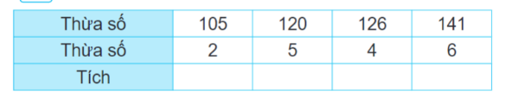  846  504  610  210  - Học sinh nhận xét
Bài 2: Tính nhẩm (VBT/89)  - GV gọi HS đọc đề.  - Hs thực hiện theo mẫu và đưa ra đáp án nhanh nhất.  - Cho học sinh nhận xét.  - GV nhận xét, khen học sinh nhanh – đúng và chốt đáp án. | - HS lắng nghe cách thực hiện  - HS thực hiện làm bài  200 x 3 = 600  500 x 2 = 1000  300 x 2 = 600  600 x 1 = 600  - HS nhận xét  - HS lắng nghe, quan sát
Bài 3: VBT/89  - GV cho HS đọc đề toán.  - Phân tích đề toán:  + Để biết số lượng con cừu sau hai năm tăng lên ta làm như thế nào?  + Vậy sau khi tìm được số lượng cừu tăng lên, ta làm thế nào để biết tất cả số lượng cừu trên đảo?  - GV cho học sinh lên thực hiện  - GV nhận xét, khen, chốt kiến thức | - 2 HS đọc đề.  + Thực hiện phép nhân: 180 x 2.  + Thực hiện phép cộng.  Bài giải  Số lượng con cừu sau hai năm tăng lên là:  180 x 2 = 360 (con cừu)  Số con cừu có tất cả trên đảo sau 2 năm là:  420 + 360 = 780 (con cừu)  Đáp số: 780 con cừu
Bài 4: VBT/89.  - GV gọi 1 hs nêu.  - GV nhận xét, chốt kết quả. | - Hs nêu cách làm:  Bài giải  Đổi 1kg = 1000g  Số gam bột mì Mai làm ba chiếc bánh là:  200 x 3 = 600 (g)  Số gam bột mì còn lại là:  1000 - 600 = 400 (g)  Đáp số: 400 gam.
Bài 5: VBT/89.  - Gọi 1 Hs nêu mẫu.  - HS đọc bài làm  - Gv nhận xét, tuyên dương | - HS nêu cách thực hiện.  - HS thực hiện  210 x 3 = 21 chục x 3 = 63 chục.  340 x 2 = 34 chục x 2 = 68 chục.  110 x 4 = 11 chục x 4 = 44 chục.
3. Vận dụng:(3p)  - GV tổ chức vận dụng bằng các hình thức như trò chơi, hái hoa,...sau bài học để học sinh luyện kĩ năng nhân số có ba chữ số với số có một chữ số.  - Nhận xét giờ học, khen ngợi, động viên HS.  - GV dặn HS về xem lại bài và chuẩn bị bài sau. | - HS tham gia để vận dụng kiến thức đã học vào thực tiễn.  + HS trả lời:.....  - HS nghe
IV. ĐIỀU CHỈNH SAU TIẾT HỌC (Nếu có)
……………………………………………………………………………………………………
….………………………………………………………………………………………………..

CHỦ ĐỀ 5: MỘT SỐ ĐƠN VỊ ĐO ĐỘ DÀI, KHỐI LƯỢNG, DUNG TÍCH, NHIỆT ĐỘ
Bài 35: LUYỆN TẬP CHUNG (2 TIẾT)
I. YÊU CẦU CẦN ĐẠT:
1. Kiến thức, kĩ năng:
- Thực hiện được các phép tính với các số đo.
- Biết cách sử dụng công cụ đo.
-Vận dụng giải quyết được các bài toán thực tế liên quan đến các đơn vị đo.
2. Năng lực.
- Năng lực tự chủ, tự học: lắng nghe, trả lời câu hỏi, làm bài tập.
- Năng lực giải quyết vấn đề và sáng tạo: tham gia trò chơi, vận dụng.
- Năng lực giao tiếp và hợp tác: hoạt động nhóm.
3. Phẩm chất.
- Phẩm chất nhân ái: Có ý thức giúp đỡ lẫn nhau trong hoạt động nhóm để hoàn thành nhiệm vụ. Phẩm chất chăm chỉ: Chăm chỉ suy nghĩ, trả lời câu hỏi; làm tốt các bài tập.
- Phẩm chất trách nhiệm: Giữ trật tự, biết lắng nghe, học tập nghiêm túc.
II. ĐỒ DÙNG DẠY HỌC
1. GV: Kế hoạch bài dạy, bài giảng Power point.
2. HS: SGK.

III. CÁC HOẠT ĐỘNG DẠY HỌC CHỦ YẾU
TIẾT 1: LUYỆN TẬP CHUNG
Ngày dạy: 05/12/2023
Hoạt động của GV | Hoạt động của HS
1. Khởi động:(3p)  - GV tổ chức cho HS hát tập thể.  - GV dẫn dắt vào bài mới | - HS hát  - HS lắng nghe.
2. Luyện tập:(30p)  *Bài 1. (Làm việc cá nhân) Tính?  - Gọi 1 số HS lên bảng làm bài  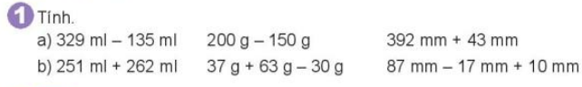-  GV nhận xét, tuyên dương.  *Bài 2: (Làm việc nhóm 2)  - HDHS quan sát đồ vật sau đó viết phép tính ứng với mỗi ý của bài  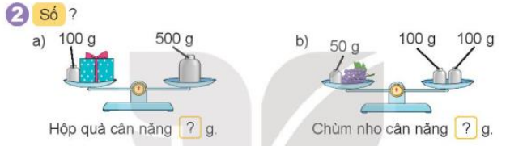  -GV chia nhóm 2, các nhóm làm việc vào phiếu học tập nhóm.  - Các nhóm trình bày kết quả, nhận xét lẫn nhau.  - GV Nhận xét, tuyên dương.  *Bài 3: (Làm cá nhân)  -HDHS phân tích bài toán: + Bài toán cho biết gì?  + Bài toán hỏi gì?  + Muốn đơm 5 chiếc bao nhiêu mm ta phải làm phép tính gì?  - Yêu cầu HS làm vở, theo dõi hướng dẫn.  - Thu vở chấm, sửa bài. GV Nhận xét, tuyên dương.  *Bài 4: (Làm cá nhân)  -Nếu đổ nước từ cốc 400ml sang cốc 150 ml thì còn dư bao nhiêu ml?  - GV Nhận xét, tuyên dương. | - Lớp làm bảng con .  - Lắng nghe.  - Đọc đề bài.  - Lắng nghe.  - Thảo luận nhóm 2.  - Các nhóm trình bày kết quả.  - Lắng nghe.  - Đọc đề bài.  -Trả lời: 1 chiếc cúc áo: 70 mm  - 5 chiếc cúc cần bao nhiêu mm.  -Trả lời.  -1 Hs làm bảng lớp, lớp làm vở.  - Sửa bài nếu sai.  - Đọc đề bài.  - Trả lời.  - Lắng nghe.
3. Vận dụng.(3p)  - GV tổ chức vận dụng bằng các hình thức như trò chơi, hái hoa,...sau bài học để học sinh củng cố bài  - Nhận xét, tuyên dương | - HS tham gia để vận dụng kiến thức đã học vào thực tiễn.  -Lắng nghe.
TIẾT 2: LUYỆN TẬP CHUNG
Ngày dạy: 06/12/2023
Hoạt động của GV | Hoạt động của HS
1. Khởi động:(5p)  - Tổ chức cho HS chơi trò chơi truyền bóng  + Nêu một số phép cộng có nhớ trong phạm vi 100.  - GV nhận xét tuyên dương, dẫn dắt vào bài mới.  - GV ghi bảng tên bài mới. | - Lớp phó học tập lên điều hành cả lớp chơi trò chơi, HS tiến hành chơi.  30g x 6= …  90 g: 5 =……
2. Luyện tập: (27p)  *Bài 1. (Làm việc cá nhân) Số?  - Gọi 3 số HS lên bảng làm bài  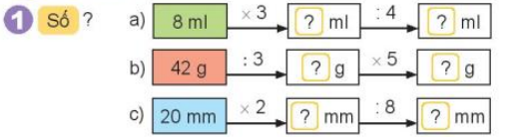  - GV nhận xét, tuyên dương.  *Bài 2: (Làm việc nhóm 2)  - HDHS quan sát đồ vật sau đó viết phép tính để tính được khối lượng túi A, túi B, sau đó dựa kết quả để so sánh và tìm quả cân nặng nhất.  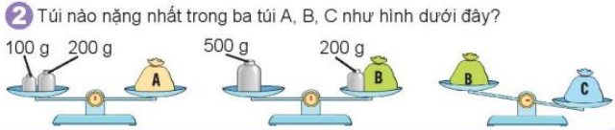  -GV chia nhóm 2, các nhóm làm việc vào phiếu học tập nhóm.  - Các nhóm trình bày kết quả, nhận xét lẫn nhau.  - GV Nhận xét, tuyên dương.  *Trò chơi: Dế mèn phiêu lưu ký ( Nhóm)  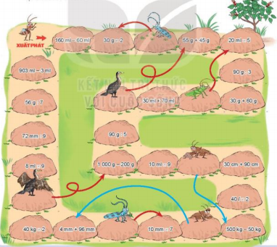  - HDHS người chơi bắt đầu từ ô xuất phát. Khi đến lượt người chơi gieo xúc xắc. Đếm số chấm ở mặt trên xúc xắc rồi di chuyển số ô bằng số chấm đó. Nếu đến ô có hình con vật thì di chuyển theo hướng mũi tên.  -Nêu kết quả của phép tính tại ô đến, nếu sai kết quả thì quay về ô xuất phát trước đó.  -Trò chơi kết thúc khi đưa dế mèn đi được đúng một vòng, tức là trở lại ô xuất phát.  -Cho Hs chơi nhóm 4  - GV theo dõi nhận xét, tuyên dương. | - Lớp làm vào vở .  -Lắng nghe.  - Đọc đề bài.  - Quan sát, lắng nghe.  - Thảo luận nhóm 2.  - Các nhóm trình bày kết quả:  Túi là :100g + 200g = 300g  Túi B là: 500g – 200g = 300g  Vậy túi A và B bằng nhau.  Vì B nhẹ hơn C nên túi C nặng nhất.  - Lắng nghe.  - Lắng nghe.  - HS chơi theo nhóm  - Lắng nghe.
3. Vận dụng(3p)  - GV tổ chức vận dụng bằng các hình thức như trò chơi, hái hoa,...sau bài học để học sinh củng cố bài  - Nhận xét, tuyên dương | - HS tham gia để vận dụng kiến thức đã học vào thực tiễn.  - Lắng nghe.
IV. ĐIỀU CHỈNH SAU TIẾT HỌC (Nếu có)
……………………………………………………………………………………………………
….………………………………………………………………………………………………..

CHỦ ĐỀ 6: PHÉP NHÂN, PHÉP CHIA TRONG PHẠM VI 1000
Bài 36: NHÂN SỐ CÓ BA CHỮ SỐ VỚI SỐ CÓ MỘT CHỮ SỐ (2 TIẾT)
I. YÊU CẦU CẦN ĐẠT:
1. Kiến thức, kĩ năng:
- Thực hiện được phép nhân số có ba chữ số với số có một chữ số.
- Vận dụng giải các bài toán thực tế liên quan đến phép nhân số có ba chữ số với số có một chữ số.
- Luyện tập thực hành về nhân số có ba chữ số với số có một chữ số.
- Tính nhẩm được các phép nhân số tròn trăm với số có một chữ số và trong một số trường hợp đơn giản.
- Vận dụng giải các bài toán thực tế liên quan, giải bài toán bằng hai bước tính.

2. Năng lực.
- Năng lực tự chủ, tự học: lắng nghe, trả lời câu hỏi, làm bài tập.
- Năng lực giải quyết vấn đề và sáng tạo: tham gia trò chơi, vận dụng.
- Năng lực tư duy và lập luận: Khám phá kiến thức mới, vận dụng giải quyết các bìa toán.
- Năng lực giao tiếp và hợp tác: hoạt động nhóm.
3. Phẩm chất.
- Phẩm chất nhân ái: Có ý thức giúp đỡ lẫn nhau trong hoạt động nhóm để hoàn thành nhiệm vụ.
- Phẩm chất chăm chỉ: Chăm chỉ suy nghĩ, trả lời câu hỏi; làm tốt các bài tập.
- Phẩm chất trách nhiệm: Giữ trật tự, biết lắng nghe, học tập nghiêm túc.
II. ĐỒ DÙNG DẠY HỌC
1. GV: Kế hoạch bài dạy, bài giảng Power point.
2. HS: SGK.

III. CÁC HOẠT ĐỘNG DẠY HỌC CHỦ YẾU
TIẾT 1: NHÂN SỐ CÓ BA CHỮ SỐ VỚI SỐ CÓ MỘT CHỮ SỐ
Ngày dạy: 07/12/2023
Hoạt động của GV | Hoạt động của HS
1. Khởi động(5p)  - GV tổ chức trò chơi để khởi động bài học. Ai nhanh ai đúng: Gv cho 3 số 5, 4, 4, 64, 185; 160  Chọn các số đã cho viết vào chỗ chấm để có kết quả đúng:  a.23 x 2 = ... b. 16 x ... = ...  c. 37 x ... = ... d. 40 x ... = ...  - GV Nhận xét, tuyên dương.  - GV dẫn dắt vào bài mới | - HS tham gia trò chơi và KQ:  .  a. 23 x 2 = 46 b. 16 x 4 = 64  c. 37 x 5 = 185 d. 40 x 4 = 160  - HS lắng nghe.
2. Khám phá(10p)  GV cho HS quan sát hình vẽ, đọc lời thoại của Việt và Rô-bót trong SGK để tìm hiểu  - GV hỏi để HS hiểu được cách muốn tìm câu trả lời.  - HS nêu GV chốt cụ thể đó là phép nhân số có ba chữ số cho số có một chữ số.  - GV hướng dẫn HS thực hiện phép tính. Tương ự nhân số có hai chữ số với số có một chữ số cho HS nêu từng bước tính và thực hiện tính và tính  - GV chiếu HS quan sát.  b) GV cho HS làm bảng con phép tính: 215 x 4  - GV nhận xét, tuyên dương.  3. Luyện tập, thực hành:(17p)  Hoạt động:  Bài 1: GV chia nhóm 2, các nhóm làm việc vào phiếu học tập nhóm.  - Các nhóm trình bày kết quả, nhận xét lẫn nhau.  - GV cho HS chốt: Giúp HS rèn luyện kĩ năng thực hiện phép nhân số có ba chữ số với số có một chữ số trong trường hợp đã đặt tính sẵn.  - GV Nhận xét, tuyên dương.  Bài 2: (Làm việc cá nhân) Đặt tính rồi tính  - GV cho HS làm bài tập vào vở. Lưu ý: Cách đặt tính và viết các chữ số thẳng hàng.  - Gọi HS nêu kết quả, HS nhận xét lẫn nhau.  - Củng cố kĩ năng đặt tính và tính.  - GV nhận xét, tuyên dương.  Bài 3 (Làm việc nhóm) Đọc và giải bài toán:  - GV gọi HS đọc bài toán.  ? Bài toán cho biết gì?  ? Bài toán hỏi gì?  ? Bài toán này thuộc dạng toán nào?  - Nhóm thảo luận và ghi vào vở.  - Gọi HS nêu kết quả, HS nhận xét lẫn nhau  -HS củng có ý nghĩa cùa phép nhân thông qua bài toán gấp một sổ lên một sổ lần.  - GV nhận xét tuyên dương. | - Hai HS đứng tại chỗ: một HS đọc lời thoại của Việt, một HS đọc lời thoại của Rô-bốt.  - HS nhận ra được câu trả lời cho bài toán này chúng ta cần làm phép tính nhân  - HS quan sát, lắng nghe.  - HS nêu cách đặt tính và tính  - HS làm bảng con. KQ: 860  - Lắng nghe.  -Nhóm nhận phiếu làm và lên bảng chữa  - HS trình bày.  - Lắng nghe.  - Lắng nghe.  - HS làm vào vở.  - HS đọc phân tích bài toán và nêu dạng toán  - HS thảo luận nhóm và trình bày vào vở.  - HS nhận xét lẫn nhau.  Bài giải:  Hôm nay mèo được số tuổi là:  118 x 3 = 354 ( ngày)  Đáp số: 354 ngày
4. Vận dụng(3p)  - GV tổ chức vận dụng bằng các hình thức như trò chơi “ Bắn tên”,...sau bài học để học sinh nhận biết nhân số có ba chữ với số có một chữ số.  + Nêu kết quả phép tính  + Đặt bài toán liên quan nhân số có ba chữ số với số có một chữ số.  - Nhận xét, tuyên dương | - Nghe bắn tên đến HS nào thì HS đó đọc kết quả.  - HS tham gia để vận dụng kiến thức đã học vào thực tiễn.
TIẾT 2: NHÂN SỐ CÓ BA CHỮ SỐ VỚI SỐ CÓ MỘT CHỮ SỐ
Ngày dạy: 08/12/2023
Hoạt động của GV | Hoạt động của HS
1. Khởi động:(4p)  - GV tổ chức trò chơi để khởi động bài học.  + Câu 1: Nêu các bước nhân số có ba chữ số với số có một chữ số.  + Câu 2: Nêu 1 phép tính cụ thể và tính  - GV Nhận xét, tuyên dương.  - GV dẫn dắt vào bài mới. | - HS tham gia trò chơi  + Trả lời:  + Nêu và thực hiện kết quả  - HS lắng nghe.
2. Luyện tập:(29p)  *Bài 1. (Làm việc cá nhân) Số  - GV hướng dẫn cho HS nhận biết ý 1.  Lưu ý: GV hướng dẫn HS ý thứ nhất về tìm tích với hai thừa số đã cho là 209 và 4. Sau đó, GV cho HS làm bài rồi chữa bài.  - ý 2, 3, 4 học sinh làm bảng con.  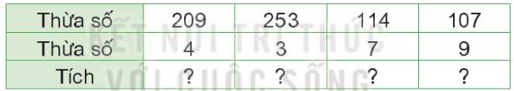  - GV nhận xét, tuyên dương.  *Bài 2: (Làm việc cả lớp) Tính nhẩm  - GV cho HS quan sát mẫu nêu cách nhẩm  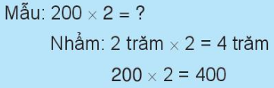  - Lần lượt HS trình bày kết quả, nhận xét lẫn nhau.  - Cho HS củng cố kĩ năng tính nhẩm phép nhân số tròn trăm với số có một chữ số.  - GV Nhận xét, tuyên dương.  *Bài 3: (Làm việc cá nhân) Số?  - GV cho HS đọc đề bài và suy nghĩ cách làm.  - Gọi HS nêu kết quả, HS nhận xét lẫn nhau.  - GV nhận xét, tuyên dương.  *Bài 4. (Làm việc nhóm 4) Giải bài toán  - GV cho HS đọc đề toán.  - Phân tích đề toán:  + Để biết gấu đen còn lại bao nhiêu mi-li-lít mật ong thì ta phải xác định được lượng mật ong ban đầu của gấu đen và lượng mật ong mà gấu đen đã dùng.  + Đề bài đã cho trước lượng mật ong mà gấu đen đã dùng, vậy ta cẩn phải xác định đầu của gấu đen.  - GV chia nhóm 2, các nhóm làm việc vào phiếu học tập nhóm.  -Giúp HS giải quyết bài toán thực tế ứng dụng giải bài toán bằng hai bước tính.  - Các nhóm trình bày kết quả, nhận xét lẫn nhau.  - GV Nhận xét, tuyên dương. | - 1 HS nêu cách tìm tích  - HS lần lượt làm bảng con viết kết quả:  Ý 1 = 836 ý 3 = 798  Ý 2 = 759 ý 4 = 963  - HS quan sát và trình bày mẫu  - HS trình bày, KQ:  300 x 3 = 900  200 x 4 = 800  400 x 2 = 800  - HS giải thích rõ ràng (nêu phép tính).  - Nêu và thực hiện phép tính  128 x 3 = 384  - Kết quả: Cái ấm nặng 384 g.  - 1 HS đọc đề bài.  - HS phân tích.  - HS làm vào vở.  Bài giải  Lúc đầu, gấu đen có số mi-li-lít mật ong là:  250 X 3 = 750 (ml)  Gấu đen còn lại số mi-li-lít mật ong là:  750 - 525 = 225 (ml)  Đáp số: 225 ml mật ong.  - HS nhận xét lẫn nhau.
3. Vận dụng(4p)  - GV tổ chức vận dụng bằng các hình thức như trò chơi, hái hoa,...sau bài học để học sinhluyện kĩ năng nhân số có ba chữ số với số có một chữ số.  + Bài toán:....  - Nhận xét, tuyên dương | - HS tham gia để vận dụng kiến thức đã học vào thực tiễn.  + HS trả lời:.....
IV. ĐIỀU CHỈNH SAU TIẾT HỌC (Nếu có)
……………………………………………………………………………………………………
……………………………………………………………………………………………………

